《机械设计》复习题

**一、填空题**

1、机器主要由 、 、 和 四部分组成。

2、铰链四杆机构的杆长a=60mm,b=80mm,c=100mm,d=90mm,若以杆a为连杆，则此四杆机构为 机构，若以杆a为机架，则此四杆机构为 机构。

3、两构件之间直接接触的可动联接称为 ，它使得两构件之间相对运动的 减少。

4、按运动形式，凸轮机构的从动件可分为 和 。

5、螺杆相对于螺母转过一周时，它们沿轴线方向相对移动的距离是螺旋的 。

6、软齿面齿轮常用中碳钢或中碳合金钢制造，一般大齿轮经 处理，而小齿轮采用 处理，以消除内应力，改善机械性能。

7、开式齿轮传动的主要失效形式是 和 。

8、斜齿轮应取 和 作为其标准参数。

9、既受到扭矩又受到弯距的轴称为 。

10、滚动轴承代号有三段构成，其中代号前段的字母表示轴承的 。

11、常用的滑动轴承材料分为金属材料、 和_ （3166三类。

12、一对渐开线直齿圆柱齿轮正确啮合的条件是 和 分别相等。

13、带传动的主要失效形式是 、 及带与带轮的磨损。

14、滚动轴承的配合制度是轴承与轴的配合为 配合，轴承与轴承座孔的配合为 配合。

15、从所受载荷可知，自行车后轴的类型是 轴。

16、平键联接靠键和键槽的 传力，高度方向有 ，不会影响轴与轴上零件的对中。

17、工程材料可以分为 、 、 等三大类。

18、金属材料可以分为 、 等两大类。

19、有色金属材料可以分为 、 、 、 等四大类。

20、含碳量大于2.11%的铁碳合金称为 ，含碳量少于2.11%的铁碳合金称为 ，Q235A相当于老标准中的 ，一般用于 。

21、“GB”表示 ，“GB/T”表示 ，两者有何区别：

22、“HT”指 ，一般应用于 ；“QT”指 ，一般应用在曲柄场合，QT600-18中的600代表 ，18代表 ；“KT”指 ，一般应用于 场合，KTH400-6中的400代表 ，6代表 。

23、08F代表含碳量在 % 的 钢，一般应用在 场合，10F含碳量在 %。

24、15#钢属 钢；45#钢属 钢，含碳量为 ；70#钢属 钢，含碳量为 。

25、20CrMo钢属合金 钢，其含碳量为 ，含铬量为 ，一般应用于 场合，是否需要渗碳 （填是或否） ，热处理后其硬度可达 度；65Mn钢属合金 钢，其含碳量为 ，含锰量为 ，一般应用于 场合，是否需要渗碳 （填是或否） ，热处理后其硬度可达 度。

26、技术要求中“HRC”代表 ，其渗碳层一般为 ，“HV”代表 ，其渗碳层一般为 ，而“HB”代表 。

27、一般圆柱齿轮中，“m=1时，其齿顶高为 ，全齿高为 。

28、机器由 、 、 、 等四部分组成。

**二、选择题**

1、对于铰链四杆机构，当满足杆长之和的条件时，若取( )为机架，将得到双曲柄机构。

A．最长杆 B．与最短杆相邻的构件 C．最短杆 D．与最短杆相对的构件

2、行程速比系数K是表示铰链四杆机构（ ）的参数。

A．急回运动性质 B．压力角 C．传动角 D．四点位置

3、渐开线齿廓形状取决于( )直径大小。

A．节圆 B．分度圆 C．基圆 D．齿顶圆

4、标准直齿圆柱齿轮用范成法加工时，不发生根切的最少齿数是（ ）

A．15 B．16 C．17 D．18

5、一对齿轮啮合时，两齿轮的( )始终相切。

A．分度圆 B．基圆 C．节圆 D．齿根圆

6、梯形螺纹的牙型角是（ ）。

A．30° B．33° C．55° D．60°

7、疲劳断裂不仅与应力的数值有关，而且还与应力的（ ）有关。

A．幅值 B．曲线方程 C．循环特征 D．循环次数

8、既受到扭矩又受到弯距的轴称为（ ）。

A．传动轴 B．心轴 C．转轴 D．直轴

9、圆柱拉升螺旋弹簧受载时，其弹簧丝主要承受（ ）应力。

A．拉 B．剪切 C．扭转 D．弯曲

10、双螺母防松法属于（ ）。

A．摩擦法 B．机械法 C．变性法

**三、计算题**

1、一对标准渐开线直齿圆柱齿轮的中心距*a*＝160 mm，齿数*z*1＝20，*z*2＝60，外啮合。求模数和两轮分度圆直径。

2、需要传动比*i*＝3的一对标准渐开线直齿圆柱齿轮传动，现有三个压力角相等的渐开线标准直齿圆柱齿轮，它们的齿数分别为*z*1＝20，*z*2＝*z*3＝60，齿顶圆直径分别为da1＝44 mm，da2＝124 mm，da3＝139.5 mm，正常齿制，外啮合。问哪两个齿轮能用？中心距*a*等于多少？

3.现有一个标准渐开线正常齿制直齿圆柱齿轮，其齿数Z1=24.齿顶圆直径da1=78mm,要求为之配制一个大齿轮，装如中心距a=150mm的齿轮箱内传动。试确定所配制大齿轮的基本参数。

4．减速器轮系计算题

已知：Z1=21, Z2=122, Z3=42, Z4=64, Z5=1, Z6=35, Z7=22. n1=2200 r/min

求：齿条v8运动方向与大小?



5.在图示蜗杆减速器中，蜗杆为主动轴，,判断蜗轮受力的大小和方向。

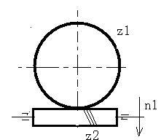

6. 图示平面机构.请计算其自由度,并分析是否具有唯一运动输出.

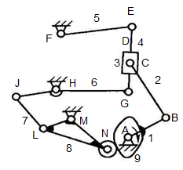

7、某缝纫机的齿轮传动为一般圆柱齿轮，其中主动齿轮模数为2，齿数为50齿，转速为5000转/分，另一从动轮的模数也为2，齿数为80齿，试问两齿轮中心距为多少？从动轮的转速为多少转/分？

8、图示齿轮系中，已知*z*1*=*20，*z*2*=*40，*z*2*' =*30，*z*3*=*60， *z*3*' =*25，*z*4*=*30，*z*5*=*50，均为标准齿轮传动。若已知轮1的转速*n*1*=*1440 r/min，试求轮5的转速，并标出各齿轮的运动方向

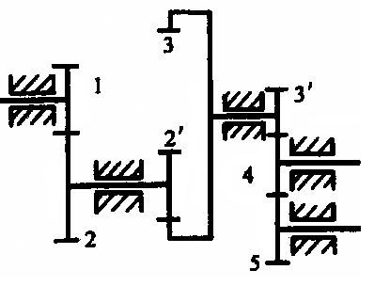

9、计算自由度

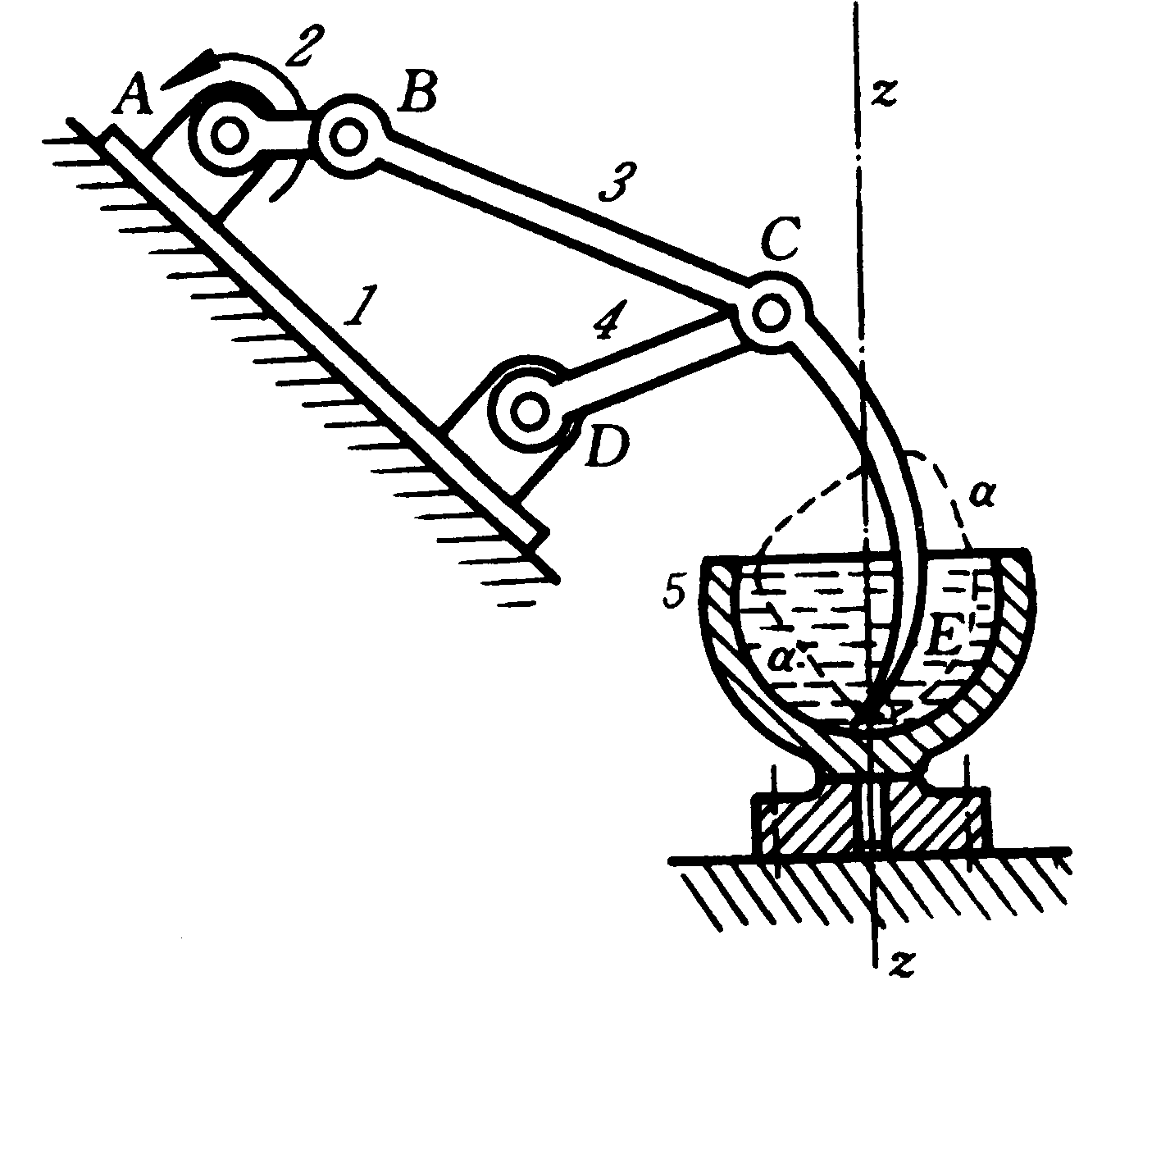

**四、设计题**

根据同学们所学过的知识设计一个抽水机（自动或手动都可以，自动你可以加个电动机，电动机你只要自己画一个就可以了，只要在旁边说明一下就可以了），要求画出构件简图，并算出其构件的自由度。（提示：此题目比较简单，你只要画出在现实生活中见过的其中一种就可以基本得分）

**五、改错题**

指出下图中的错误，并作简单说明。



